

**4. Комплектность**

4.1.Блок контроля линий оповещения – 1 шт.

4.2.Резистор MF-0.125Вт 4,7 кОм 10% - 12 шт.

4.3.Руководство по эксплуатации – 1шт.

**5. Гарантии изготовителя**

5.1.Предприятие-изготовитель гарантирует нормальную работу оповещателя в течение 18 мес. со дня изготовления при соблюдении потребителем условий эксплуатации и правил хранения, изложенного в настоящем руководстве.

5.2.Предприятие изготовитель оставляет за собой право внесения конструктивных изменений, не ухудшающих потребительских свойств, которые могут быть не отражены в данном паспорте.

Рисунок-2 Схема клемм подключения и выбора варианта включения БКЛО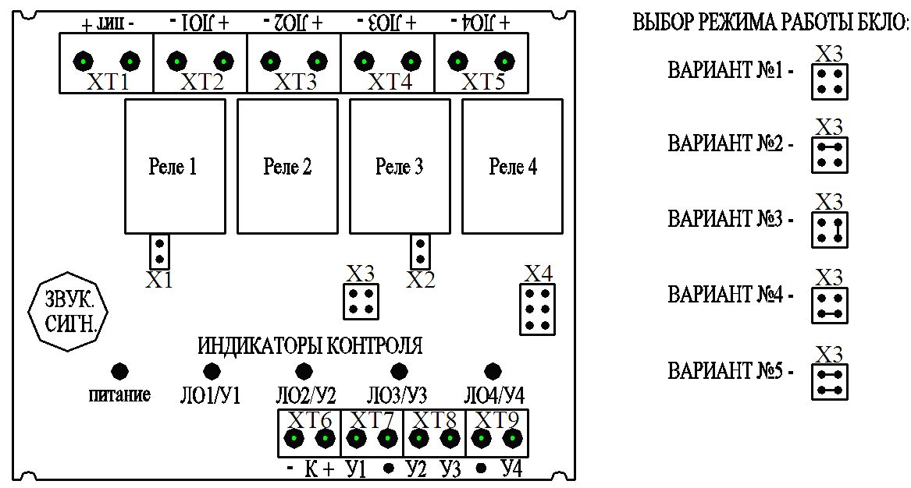

Дополнительную информацию смотри на сайте **www.eltech-service.ru**

Изделие БКЛО-24 №______ _________ принят ОТК

(заполняется от руки)

Единая служба техподдержки **8 (8452) 74 00 40**

**Произведено в России**

**ИП Раченков Александр Викторович**

**644076 г. Омск, ул. 75-ой Гвардейской бригады, 1 «В»**

**БЛОК КОНТРОЛЯ ЛИНИЙ ОПОВЕЩЕНИЯ «БКЛО-24»** ОКПД2 26.30.50.119 ТУ 26.30.50-010-0131524356-2018

***РУКОВОДСТВО ПО ЭКСПЛУАТАЦИИ*** С-RU.ПБ68.В.03056

**1. Общие сведения об изделии**

1.1.Блок контроля линий оповещения (далее - БКЛО) предназначен для управления приборами оповещения с контролем целостности линий оповещения и управления.

1.2.Управление БКЛО осуществляется от любых типов приемно-контрольных приборов (ПКП), имеющих релейные выходы или выходы типа «открытый коллектор» (в данном случае подключение к БКЛО производится только через реле).

1.3.В линии оповещения прибора подключаются все типы звуковых, световых и комбинированных, имеющих защиту от переполюсовки в цепи питания (в случае отсутствия защиты, подключение оповещателей осуществляется через выпрямительный диод по плюсу питания).

1.4.БКЛО имеет индикатор контроля питания, индикаторы линий управления и оповещения, звуковой сигнализатор неисправности, выход для коммутации сигнала «неисправность».

1.5.Для удобства подвода проводов цепей питания и управления на задней крышке под каждым из отверстий для крепления БКЛО к стене произведены насечки под 6 отверстий. В зависимости от выбранной схемы подключения необходимо сделать нужное количество отверстий (рассверлить, либо выдавить отвёрткой по насечкам).

**2. Технические данные**

2.1.Количество линий управления (У) – 4

2.2.Количество линий оповещения (ЛО) – 4

2.3.Суммарный ток нагрузки линий оповещения (ЛО), не более – 5А (максимальный ток нагрузки по линиям: ЛО-1, ЛО-2, ЛО-3 – 2А, ЛО-4 – 5А).

2.4 Диапазон питающих напряжений: 20÷28 В.

2.5.Ток потребления БКЛО в состоянии «норма» - не более 30 мА.

2.6.Количество режимов работы - 5

2.7.БКЛО рассчитан на круглосуточную работу при температуре от минус 30 до плюс 50 °С и относительной влажности воздуха до 93% при 40 °С.

2.8.Габаритные размеры 100х110х32 мм.

2.9.Масса, не более 0,17 кг

**3. Подключение и работа БКЛО**

3.1 .Режимы работы БКЛО (выбирается наличием DIP-перемычек на разъёме Х3, как показано на рисунке 1):

|  |  |  |  |  |
| --- | --- | --- | --- | --- |
| *Вариант №1*  У1 активирует ЛО1  У2 активирует ЛО2  У3 активирует ЛО3  У4 активирует ЛО4 | *Вариант №2*  У1 активирует ЛО1 и ЛО2  У2 не используется  У3 активирует ЛО3  У4 активирует ЛО4 | *Вариант №3*  У1 активирует ЛО1 и ЛО2  У2 активирует ЛО3 и ЛО4  У3 не используется  У4 не используется | *Вариант №4*  У1 активирует ЛО1, ЛО2, ЛО3  У2 не используется  У3 не используется  У4 активирует ЛО4 | *Вариант №5*  У1 активирует ЛО1, ЛО2, ЛО3, ЛО4  У2 не используется  У3 не используется  У4 не используется |

**Внимание! *При выборе режима работы БКЛО необходимо отключить питание прибора и убедиться, что на разъёмах Х1 и Х2 установлены DIP-перемычек***

3.2.Подключение световых, звуковых и комбинированных оповещателей.

3.2.1.Оповещатели подключаются к линиям оповещения ЛО1-ЛО4 согласно полярности, указанной на печатной плате БКЛО. В конце шлейфа линии оповещения необходимо установить оконечный резистор типа MF-0.125Вт 4,7 кОм 5%, если остаются незадействованными клеммы ЛО, то к ним также необходимо подключить оконечный резистор.

3.2.2.Линии управления У1-У4, согласно выбранного режима работы прибора, подключаются к релейным выходам ПКП. На незадействованные клеммы линий управления прибора подключение оконечных резисторов необязательно.

3.3.Подключить к БКЛО внешний источник питания постоянного тока напряжением 24В, соблюдая полярность. После подачи питания прибор переходит в режим «норма», при этом горит индикатор «питание», на клеммы «-К+» выдается контрольное напряжение 8,0÷12,0 В (выход «К» служит для организации дистанционного контроля за состоянием изделия, при отключении внешнего источника питания и/или неисправности (обрыв, КЗ) линий оповещения и управления напряжение на клеммах «К» пропадает).

3.4.Запуск оповещения осуществляется замыканием и размыканием контактами реле ПКП линий управления, индикаторы активированных линий оповещения светятся ровным светом.

3.5.При неисправности линий управления (обрыв, КЗ) индикатор неисправной линии управления мигает с частотой 0,5 Гц, на время неисправности включается прерывистый звуковой сигнал, но не более чем на 90 сек, на выходе «К» отсутствует напряжение. При восстановлении целостности линии управление изделие автоматически переходит в режим «норма».

3.6 При неисправности линий оповещения (обрыв, КЗ) индикатор неисправной линии мигает с частотой 2 Гц, на время неисправности включается звуковой сигнализатор, но не более чем на 90 сек, на выходе «К» отсутствует напряжение. При восстановлении целостности линии оповещения изделие автоматически переходит в режим «норма».

3.7.**Внимание! В режимах работы №1, №2 и №4** в ЛО4 имеется возможность контроля оповещателей в активном режиме с периодичностью 1 раз в 20 минут с выдачей неисправности отображаемой световым индикатором контроля ЛО4/У4 мигающего с частотой 2 Гц до устранения неисправности и включается прерывистый звуковой сигнал, но не более чем на 90 сек, на выходе «К» отсутствует напряжение. При восстановлении целостности линии управление изделие автоматически переходит в режим «норма».

Рисунок-1 Схема расположения световых индикаторов на верхней крышке БКЛО

